ปลูกผักกูดอย่างไร ให้ได้กิน ได้ขาย
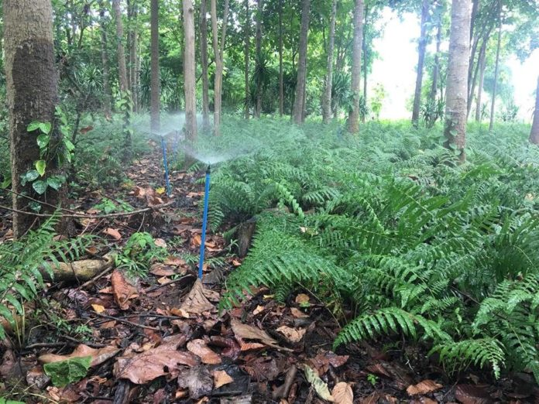
ที่มา | กองบรรณาธิการเทคโนโลยีชาวบ้านออนไลน์
เผยแพร่ | วันพฤหัสที่ 30 กรกฎาคม พ.ศ.2563
ผักกูด เป็นพืชที่อยู่คู่กับริมแม่น้ำเพชรบุรี บริเวณริมแม่น้ำจะมีผักกูดขึ้นอยู่เต็มไปหมด แต่การปลูกเป็นแปลงจะน้อย เกษตรกรจะใช้วิธีเก็บผักกูดตามริมน้ำ ซึ่งในฤดูแล้งจะขาดแคลน ผู้บริโภคที่ต้องการก็จะหายาก
วิธีการปลูกผักกูด ควรให้น้ำตลอด ดินต้องมีความชื้นตลอด ผักกูดเป็นพืชที่ต้องการน้ำ ดังนั้น ให้น้ำผักกูดตลอด 12 เดือน
ผักกูดขยายพันธุ์ได้หลายวิธี ถ้าใช้วิธีขยายพันธุ์โดยสปอร์ จะค่อยพัฒนาเป็นหน่อเล็กๆ ปลูกในระยะระหว่างต้นระหว่างแถว 30×50 เซนติเมตร 4 เดือน เริ่มเก็บผลผลิตได้
ผักกูด เป็นพืชที่ให้น้ำหนักดีมาก โดยยอดที่สมบูรณ์ โดยประมาณ 30 ยอด ได้น้ำหนักถึง 1 กิโลกรัม ถ้ายอดเล็กประมาณ 50 ยอด จะได้ 1 กิโลกรัม
ปุ๋ย ให้เป็นปุ๋ยคอกอย่างเดียว ปีละครั้ง ระบบน้ำ ดินชื้นไม่ต้องให้ ดินแห้งจึงให้
“ฤดูฝนไม่ต้องให้น้ำ ผักกูดเป็นพืชที่ไม่ชอบแสงแดดมากเกินไป ถ้าน้ำน้อยน้ำขาดจะแห้งเลย ถ้าอยากปลูกผักกูดสร้างรายได้ต้องคำนึงถึงน้ำและร่มเงา ปลูกกลางแจ้งไม่ได้ ข้อจำกัดเขามีอยู่ตรงนี้ อีกวิธีหนึ่งคือใช้ซาแรนคลุมเพื่อลดแสงแดด แต่จะเป็นการเพิ่มต้นทุน ใบไม้ก็สามารถทำเป็นปุ๋ยได้ เมื่อทิ้งไว้นานใบไม้เริ่มเปื่อยใช้ได้ดี ใช้ไม่มีหมด อย่าไปเผา อย่าไปทำลายฉีดยา สิ่งเหล่านี้เป็นประโยชน์ทั้งนั้น”
ศัตรูพืช ของผักกูดคือ แมลงกินใบ แต่ไม่เป็นไร เพราะใบของผักกูดมีเยอะ ถ้าเราให้น้ำเยอะใบก็แตกเยอะ แมลงกินไม่ทัน ก็แบ่งๆ แมลงกินบ้างไม่เสียหาย ดีกว่าเสียเงินไปซื้อยาฆ่าแมลง ทั้งเพิ่มต้นทุนและทำลายระบบนิเวศที่สมบูรณ์อยู่แล้ว
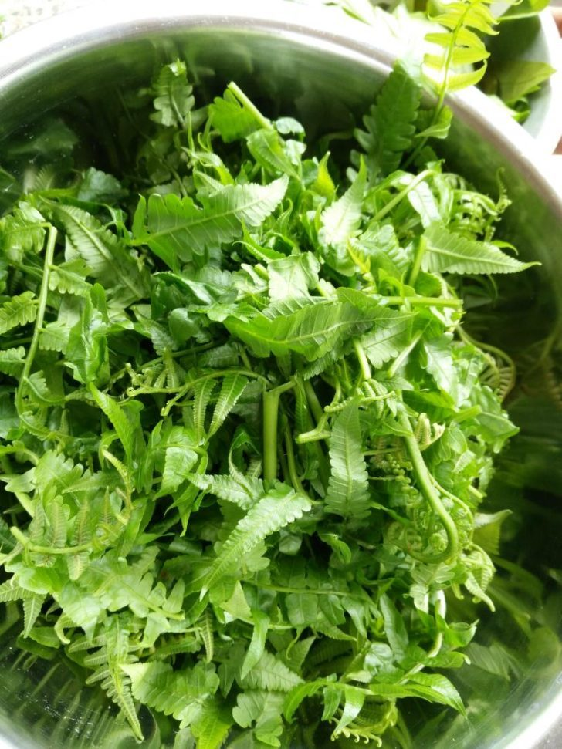
ผักกูดนำมาประกอบอาหารอร่อยเลิศ
หากท่านใดเคยได้ลิ้มลองผักกูดในเมนูอาหารต่างๆ มาแล้ว มั่นใจว่าท่านจะต้องติดใจในรสชาติความหวานและความกรอบของยอดผักกูดอย่างแน่นอน สำหรับท่านที่ยังไม่เคยได้ลองเมนูผักกูดถือว่าพลาดมาก รีบไปหามารับประทานได้เลย ผักกูดสามารถประกอบอาหารได้หลายเมนู ไม่ว่าจะเป็นยำ แกงส้มผักกูด ผัดผักกูดใส่หมูกรอบ หรือจะลวกจิ้มน้ำพริกอร่อยสุดยอด และยังมีคุณค่าทางสมุนไพรอีกด้วย
การตลาดหาไม่ยาก เริ่มจากสิ่งใกล้ตัว
“แก่งกระจาน มีรีสอร์ตเยอะ ดังนั้น การตลาดของผมจึงไม่ต้องคิดมากเลย มุ่งหน้าทำตลาดกับรีสอร์ตก่อนเป็นอันดับแรก เหตุผลที่เลือกส่งรีสอร์ตจะเป็นในเรื่องของความสะดวก ไม่ต้องเสียเวลานั่งขาย ได้รายได้แน่นอนกว่า แต่ความแน่นอนคือความไม่แน่นอน ผมก็จัดสินค้าบางส่วนส่งให้ตลาดในท้องถิ่นและตลาดที่กรุงเทพฯ ซึ่งแม่ค้านำสินค้าจากในพื้นที่เข้ากรุงเทพฯ ก็จะติดผักกูดไป กิโลกรัมละ 50 บาท ลองคิดดูเล่นๆ ตกยอดละบาทกว่าเลยนะ แปลงนี้เรายังไม่เน้นขาย เน้นทำพันธุ์และเก็บกิน แจก เหลือก็ขาย พอสร้างรายได้เลี้ยงคนงาน”

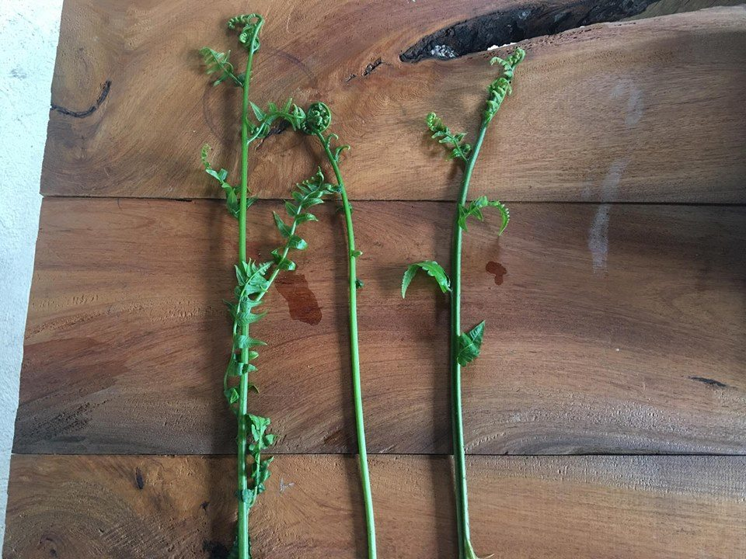
แนะนำสำหรับคนที่อยากปลูก
สิ่งแรกที่ต้องดูคือ ตลาด ว่าผู้บริโภคต้องการไหม เพราะพืชบางตัวผู้บริโภคไม่ต้องการก็มี สองยึดหลักเศรษฐกิจพอเพียง ปลูก 3 ประโยชน์ 4 เพื่อลดความเสี่ยงในการปลูกพืชเชิงเดี่ยว แถมได้รายได้หลายทาง ไม่ต้องปลูกเยอะเริ่มจากน้อยๆ เพื่อรับรู้ลองถูกลองผิด เมื่อชำนาญแล้วจึงขยาย ถ้าทำแบบนี้ได้จะปลูกอะไรก็สำเร็จ และสร้างอาชีพได้อย่างยั่งยืน



